Warszawa 27.09.2023 r.

Informacja o pytaniach do SWZ
Zamawiający: Politechnika Warszawska, 00-661 Warszawa, Plac Politechniki 1
Nr postępowania: WCh.261.18.2023
Nazwa postępowania: Wykonanie termomodernizacji Gmachu Chemii Politechniki Warszawskiej w Warszawie przy ul. Noakowskiego 3 - docieplenie stropodachu nad 4 piętrem.
Tryb udzielenia zamówienia: tryb podstawowy na podst. art. 275 ust. 1 ustawy z 11 września 2019 r. – Prawo zamówień publicznych

Na podstawie art. 284 ust. 2 ustawy Pzp Wydział Chemiczny Politechniki Warszawskiej, działając w imieniu Zamawiającego informuje, że Wykonawca zwrócił się do Zamawiającego z wnioskiem o wyjaśnienie treści SWZ, a Zamawiający udzielił wyjaśnień:

Pytanie 1:
Propozycja zamiany technologii docieplenia stropu wraz z wyliczeniami.
I. Zamiana technologii wykonania docieplenia
Dokumentacja projektowa zakłada ocieplenie stropu wełną mineralnej w matach o lambdzie 0,040 i grubości 25 cm co daje opór cieplny warstwy izolacyjnej na poziomie R=6,25 [m²K/W]. Proponujemy zastosowanie rozwiązania równoważnego posiadającego wyższy (lepszy) wskaźnik oporu cieplnego dla warstwy izolacyjnej na poziomie R=6,34[m²K/W]. Proponuję użycie granulatu wełny skalnej PAROC BLT 9 o lambdzie 0,041 o grubości 26 cm. Obliczenia przedstawiam poniżej.
R=d/λ
gdzie: R – opór cieplny danej warstwy materiału [m²K/W],
d – grubość warstwy [m],
λ – współczynnik przewodzenia ciepła materiału [W/mK].
1. Obliczenia dla zaprojektowanego rozwiązania
R=0,25 m/ 0,040 [W/mK]
R= 6,25[m²K/W]
2. Obliczenia dla granulatu wełny skalnej PAROC BLT 9 0,041
R=0,26 m/ 0,041 [W/mK]
R= 6,34[m²K/W]
Podstawowe cechy docieplenia granulatu wełny mineralnej PAROC BLT 9:
- bezspoinowe docieplenie tworzące jednolitą płaszczyznę materiału izolacyjnego
- granulat wełny skalnej posiada klasę niepalności A1
- możliwość przykrycia granulatu folia wysokoparoprzepuszczalną
Najważniejsze parametry materiału izolacyjnego:
Lambda: 0,041 [W/mK]
Klasa reakcji na ogień: A1
Gęstość nasypowa: 40 kg/m3
Osiadanie: 1<s<= 5
II. Połączenie warstwy granulatu wełny mineralnej z pomostem technicznych
Zgodnie z projektem ścieżki komunikacyjne zostaną wykonane z płyt termoizolacyjnych z rdzeniem PIR o szerokości 60 cm i pokryte warstwa papy samoprzylepnej, dodatkowo po obu stronach krawędzi pomostu technicznego zostaną przymocowane w pionie 30 cm pasy z płyt PIR, które będą stanowić opór dla warstwy izolacyjnej z granulatu wełny mineralnej.
Załaczniki:
Załącznik – Karta materiałowa
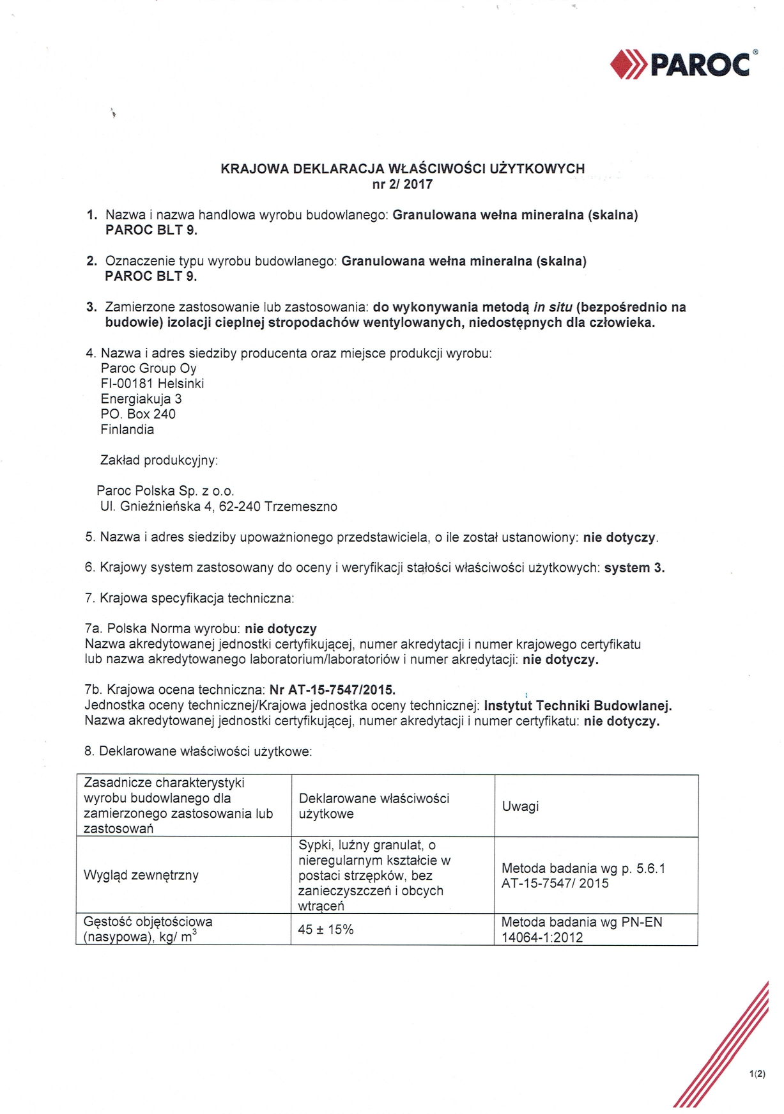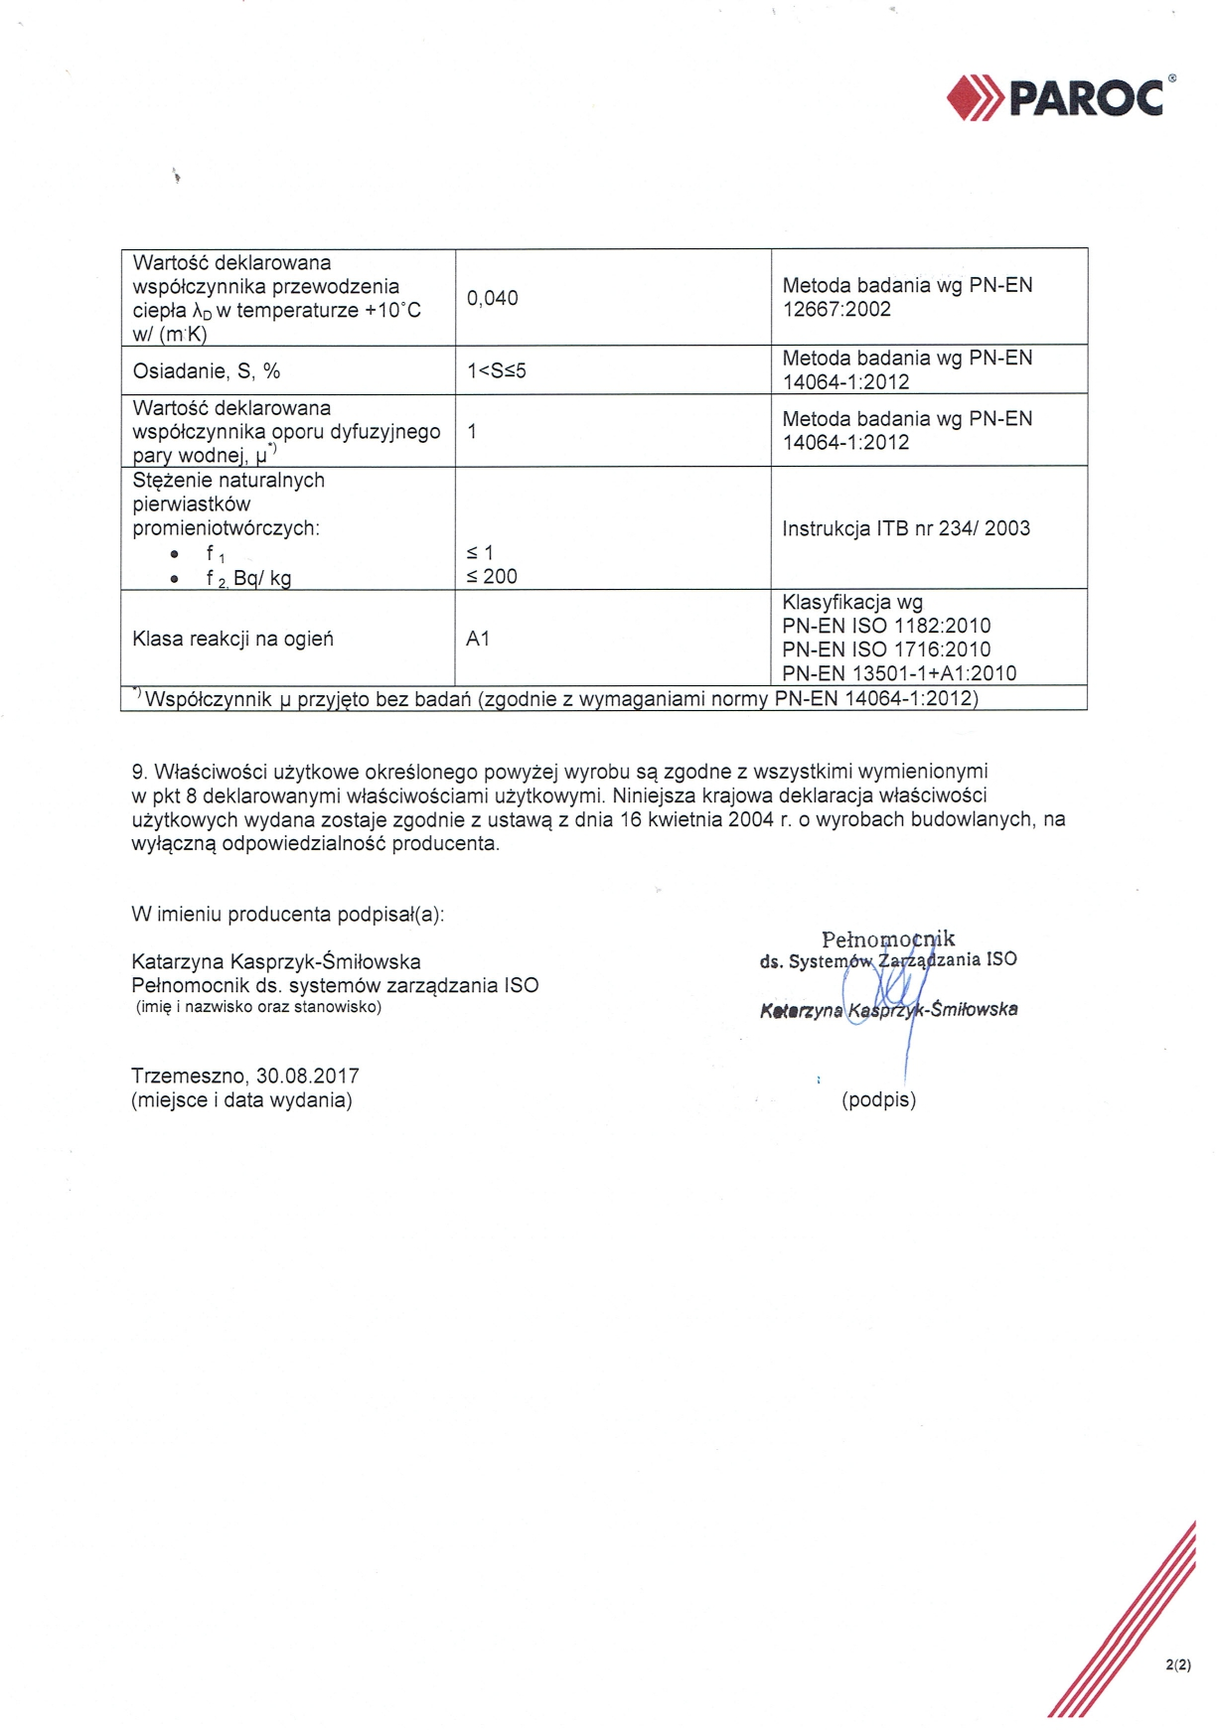

Odpowiedź na pytanie nr 1:
W związku otrzymanym pytaniem w zakresie wykonania docieplenia stropu granulatem wełny skalnej zamiast płynami wełny mineralnej Zamawiający informuje, iż rozwiązanie to musi być równoważne do zaprojektowanego. Zamawiający potwierdza, iż zaproponowany materiał spełnia znamiona równoważności, jednak wątpliwa jest możliwości wykonania takiej warstwy izolacyjnej pod względem technologicznym. Zamawiający zaznacza, że przedmiotowe poddasze jest nieużytkowe ale stanowi jedyny dostęp do wyłazu dachowego oraz do instalacji kanalizacyjnych, wentylacyjnych itp., stąd zaprojektowane zostały pomosty komunikacyjne. Izolacja z granulatu, realizowana metodą wdmuchiwania stosowana jest głównie do wypełnień przestrzeni zamkniętych takich jak ścianki działowe, przestrzenie stropowe, skosy poddasza, stropodachy wentylowane. Z uwagi na dużą przestrzeń poddasza (również wysokość) Zamawiający nie widzi możliwości takiego wdmuchania granulatu aby był on odpowiednio zwarty, nie ulegał dalszym odkształceniom i przesunięciom na powierzchni stropu poddasza, a więc aby uzyskał właściwą wartość izolacyjną, tak jak dzieje się to w przestrzeniach zamkniętych. Zamawiający musiałby zatem uzyskać szczegółowe informacje w zakresie technologii wykonania (możliwość wdmuchania granulatu bez konieczności wcześniejszego zamknięcia przestrzeni przewidzianej na ocieplenie czyli 26 cm od powierzchni stropu), wraz z kolejnością wykonywania poszczególnych robót przewidzianych w projekcie oraz technologią wykonania warstwy folii paroprzepuszczalnej w przypadku zastosowania granulatu. Ponadto założenie projektowe bazowało na możliwości jego wykonania w konkretnym obiekcie – Gmachu Chemii Politechniki Warszawskiej – i nie wymagało użycia specjalistycznego sprzętu i sposobu realizacji, które mogą okazać się niemożliwe do zrealizowania, ze względu na uwarunkowania architektoniczne i organizacyjne Zamawiającego, co również Wykonawca powinien doprecyzować, np. informacja, gdzie będzie stała sprężarka, którędy będą przechodzić rury nadmuchowe, czy wdmuchiwany materiał będzie przylegał do podłoża, na którym została zaprojektowana folia paroszczelna. Zamawiający może zatem udzielić dalszych wyjaśnień w przypadku złożenia pełnej informacji w przedstawionym wyżej zakresie.

W związku z powyższym, na podstawie otrzymanych informacji, Zamawiający nie jest w stanie rozstrzygnąć, czy zaproponowane rozwiązanie jest równoważne w stosunku do zaprojektowanego. Ponadto powstaje wątpliwość, czy rozwiązanie nie będzie stanowiło istotnej zmiany w stosunku do dokumentacji projektowej, a to znowu może mieć wpływ na uzyskane pozwolenia administracyjne. Tym samym, przy braku dalszych uszczegółowień, Zamawiający nie wyraża zgody na zaproponowane rozwiązanie.

Pytanie 2:
Prosimy o udostępnienie przedmiarów.

Odpowiedź na pytanie nr 2:
Zamawiający nie udostępnia przedmiarów robót w przedmiotowym postepowaniu.

Podpis w oryginale
Prodziekan
Wydziału Chemicznego
(-) prof. dr hab. inż. Wojciech Wróblewski

